Análise de imagens sentinel-2 no mapeamento de formações florestais no município de Uberaba-MG
Sentinel-2 image analysis in mapping forest formations in the municipality of Uberaba-MG
A. G. Utsumi¹*; N. M. A. Oliveira¹; N. G. Sousa²
¹Departamento de Engenharia Ambiental, Universidade Federal do Triângulo Mineiro, 38025-180, Uberaba-Minas Gerais, Brasil
²Departamento de Engenharia Química, Universidade Federal do Triângulo Mineiro, 38025-180, Uberaba-Minas Gerais, Brasil

*alex.utsumi@uftm.edu.br
(Recebido em 25 de setembro de 2023; aceito em 03 de dezembro de 2023)

O desmatamento de florestas nativas tem sido foco de discussões em todo mundo devido ao impacto negativo proporcionado em diversos setores, como a agropecuária, o abastecimento de água, as mudanças climáticas, entre outros. O uso de tecnologias de mapeamento por satélite é fundamental para monitorar o desmatamento e suas causas, permitindo ações mais eficazes na proteção das florestas. O objetivo do presente artigo é utilizar o Google Earth Engine para mapear as formações florestais de Uberaba entre 2016 e 2019 usando imagens do satélite Sentinel-2. Para isso, utilizou-se o processamento de dados na nuvem a partir do Google Earth Engine (GEE). Foi realizada a classificação supervisionada das imagens entre 2016 e 2019 por meio do algoritmo Random forest. Os resultados foram comparados com os dados do MapBiomas, por ser o projeto de mapeamento mais consolidado em escala nacional. A partir do mapeamento verificou-se que a área ocupada por formações florestais equivale, em média, a 12,22% da área total do município. Ao comparar os resultados obtidos no presente estudo com o MapBiomas nota-se que houve similaridade entre os dois mapeamentos na maior parte da área de estudo. As imagens Sentinel-2 se mostraram eficazes no mapeamento das formações florestais e o processamento de dados no GEE tornou o processo mais célere.
Palavras-chave: Random forest, Google Earth Engine, MapBiomas.

Deforestation of native forests has been the focus of discussions around the world due to the negative impact provided in various sectors, such as agriculture, water supply, climate change, among others. The use of satellite mapping technologies is crucial for monitoring deforestation and its causes, enabling more effective actions in forest protection. The objective of this study was to analyze the use of images from the Sentinel-2 satellite to map forest formations in Uberaba, Minas Gerais. For this, we used the processing of data in the cloud from Google Earth Engine (GEE). Supervised classification of images between 2016 and 2019 was performed using the Random forest algorithm. The results were compared with MapBiomas data, as it is the most consolidated mapping project on a national scale. The results show that the area occupied by forest formations is equivalent, on average, to 12.22% of the total area of the municipality. When comparing the results obtained in the present study with MapBiomas, it is noted that there was similarity between the two mappings in most of the study area Sentinel-2 images were effective in mapping forest formations and data processing in GEE made the process faster.
Keywords: Random forest, Google Earth Engine, MapBiomas.
- IntroduÇãO
O Cerrado brasileiro possui uma grande diversidade biológica, reconhecida como a savana mais rica do mundo [1]. O bioma corresponde a uma área de aproximadamente 2 milhões de km², representando em torno de 23% do território nacional, bem como alcança parte da extensão de países vizinhos como Bolívia e Paraguai [2]. Devido a diferentes condições naturais bem como de manejo, o Cerrado apresenta diferentes fitofisionomias, as quais podem ser englobadas em formações florestais, savânicas e campestres [2].
As formações florestais são caracterizadas pela predominância de espécies arbóreas, formando um dossel contínuo ou descontínuo [2]. Essas formações abrangem a Mata Ciliar, Mata de Galeria, Mata Seca e Cerradão [2]. Dentre as funções ambientais exercidas pelas florestas destacam-se a garantia da qualidade da água ao evitar a erosão e o assoreamento nos corpos d’água, refúgio da vida silvestre, estocagem de carbono, fonte de alimentos e formação de corredores ecológicos [3].
Representado como o maior propulsionador da expansão agrícola no Brasil, o Cerrado constitui o maior centro de produção primária no país. As mudanças do uso do solo, decorrente do desmatamento para uso das áreas na agropecuária, é apontado como um dos maiores autores das emissões do efeito estufa no Cerrado. Além disso, alterações provenientes de processo de erosão, assoreamento, poluição de aquíferos e contaminação por agrotóxicos são identificadas em metade da área que corresponde ao referido bioma [4].
O monitoramento de extensos biomas, como o Cerrado, se mostra uma tarefa difícil. Para contornar essa situação, é crescente a utilização de geotecnologias para detectar mudanças no uso e ocupação do solo. Os sistemas de informações geográficas e o sensoriamento remoto são exemplos de geotecnologias que facilitam a aquisição e o processamento da informação.
Para Almeida et al. (2018) [5], o sensoriamento remoto permite a investigação dos alvos na superfície terrestre através do conhecimento dos seus diferentes comportamentos espectrais. Diversos estudos que utilizam o sensoriamento remoto vêm sendo realizados para investigar o bioma Cerrado, como a análise de séries temporais [6, 7], utilização de radar [8, 9] e utilização de índices espectrais [10, 11].
O satélite Sentinel-2, desenvolvido pela Agência Espacial Europeia, teve seu lançamento em 2014 e tinha como objetivo monitorar os recursos naturais terrestres, incluindo vegetação, solos e áreas costeiras. Embora o primeiro satélite desta categoria tenha sido lançado em 1972, a partir do programa Landsat, havia uma certa demanda de melhorias nos satélites de média resolução não-comerciais. Nesse sentido, o satélite Sentinel-2 apresenta 13 bandas, com resolução espacial que varia de 10 a 60 m. Essa melhoria proporciona o mapeamento do uso e cobertura da superfície em uma escala mais detalhada. Além disso, a adição das bandas do red-edge, permitem melhorias no mapeamento da vegetação, devido à sensibilidade das plantas nessa faixa espectral [12].
Mais recentemente, os programas baseados na nuvem têm ganhado espaço, pois aumentam a capacidade de processamento de dados, bem como facilitam o processo de aquisição de imagens de satélite. O Google Earth Engine (GEE) é uma plataforma de análise geoespacial baseada em nuvem, que permite aos usuários visualizarem e analisarem imagens de satélite. Um empenho considerável vem sendo promovido com auxílio dessa plataforma para identificação e monitoramento de desmatamento em diferentes biomas [13, 14].
O município de Uberaba (MG), localizado na transição do Cerrado com a Mata Atlântica, possui tradição na atividade agropecuária, exercendo forte pressão nos ecossistemas naturais. Dos Santos (2017) [15] pesquisou sobre o avanço do agronegócio canavieiro em Uberaba e constatou que mais de 5 mil hectares de vegetação natural podem ter sido convertidos em cana-de-açúcar, entre 2005 e 2016. Apesar disso, são escassos os estudos que quantificam as formações florestais em toda a extensão do município de Uberaba. Nesse sentido, o objetivo do presente artigo é utilizar o Google Earth Engine para mapear as formações florestais de Uberaba entre 2016 e 2019 usando imagens do satélite Sentinel-2.
- MateriaL e métodos
2.1 Área de estudo
O presente trabalho tem como área de estudo o município de Uberaba (Figura 1), localizado na região do Triângulo Mineiro (MG), possuindo área territorial estimada em 4.523,957 km². No município são produzidas principalmente as culturas de cana-de-açúcar, soja e milho. Sobretudo, a diversidade da produção foi um dos fatores predominantes no aumento da produtividade da região, onde aparece frequentemente como uma das maiores produtoras de grãos do Estado de Minas Gerais [15].
De acordo com Sano et al. (2008) [2] o clima predominante do bioma é Aw, que é caracterizado como tropical chuvoso, onde o inverno é seco e o verão chuvoso. Esse fator aliado a latitude, frequência de queimadas, profundidade do lençol freático, pastejo e inúmeros fatores antrópicos, têm efeitos diretos e indiretos na fisionomia da vegetação, que abrange formações florestais, savânicas e campestres.
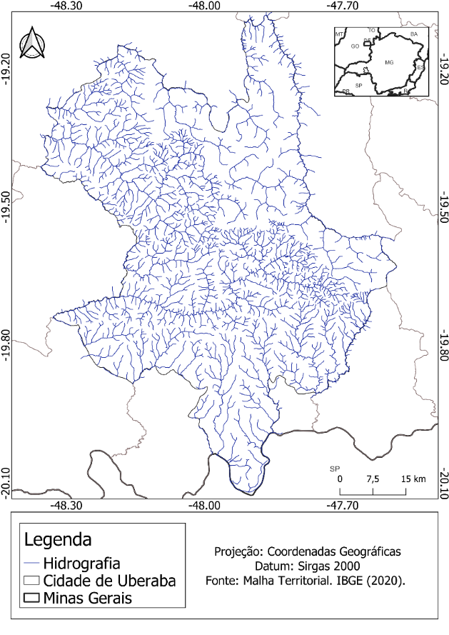
Figura 1: Mapa de localização da área de estudo no município de Uberaba, MG.
2.2 Processo metodológico
Para alcançar o objetivo do presente estudo dividiu-se o trabalho nas seguintes etapas: aquisição e pré-processamento dos dados, classificação das imagens e avaliação da acurácia da classificação. A Figura 2 apresenta o fluxograma dos procedimentos metodológicos e, em seguida, são detalhadas as etapas.
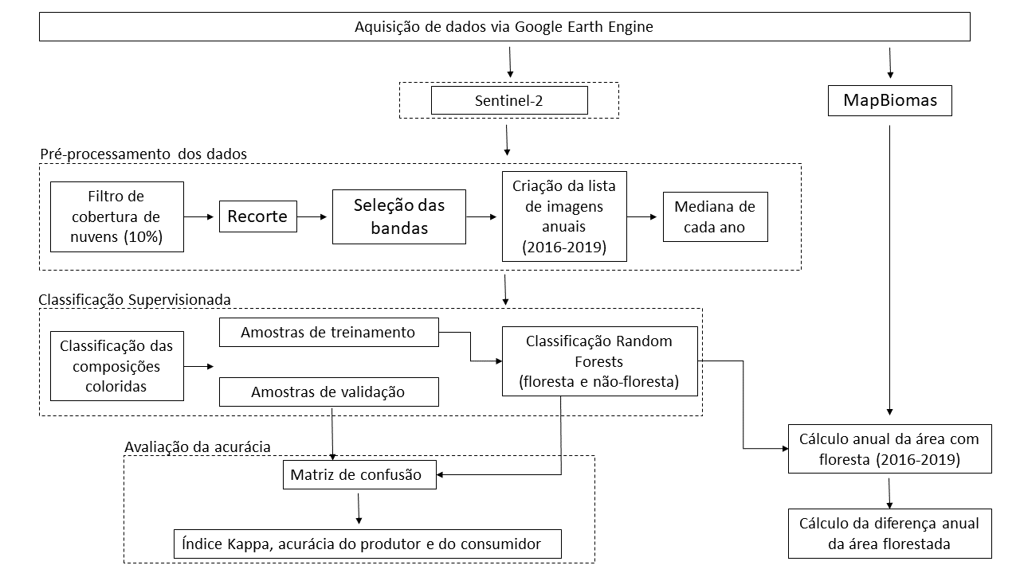
Figura 2: Fluxograma do processo metodológico.

2.2.1 Aquisição e pré-processamento dos dados
Para o desenvolvimento do trabalho foram adquiridos, via Google Earth Engine, imagens do satélite Sentinel-2, além dos mapas do MapBiomas. As imagens Sentinel-2 foram processadas na aba de edição de códigos e a linguagem de programação usada foi a JavaScript. A coleção de imagens adquiridas teve o intervalo de tempo de 2016 a 2019, restringindo o período entre os meses de junho a setembro, que correspondem à época de menor incidência de nuvens. As bandas foram filtradas com cobertura de nuvem abaixo de 10% e recortadas na área de estudo. Em seguida, foram selecionadas as bandas que seriam utilizadas (B2, B3, B4, B5, B6, B7, B8A, B8, B11 e B12) e, ao final, calculou-se a mediana de cada ano.
O projeto MapBiomas teve sua origem com a iniciativa do SEEG/OG (Sistema de Estimativas de Emissões de Gases de Efeito Estufa Do Observatório do Clima) e a produção advém de uma rede colaborativa de co-criadores formado por ONGs, universidades e empresas de tecnologia organizados por biomas e temas transversais [16]. A rede do projeto contribui para organizar as informações geradas pelos satélites Landsat, tornando-as disponíveis através de coleções de mapas anuais de cobertura da terra, com resolução de 30 metros. Com este resultado, a série de dados e mapas mais completa e consolidada de um país, é referente ao Brasil (MapBiomas) [16]. Foram adquiridos os mapas de cobertura florestal da coleção 6.0 entre 2016 e 2019, por meio da plataforma do GEE. Foram consideradas formações florestais os dados classificados como florestas primárias e secundárias.
2.2.2 Classificação Supervisionada
Para realizar a classificação supervisionada das imagens optou-se por definir apenas duas classes: floresta e não-floresta. A classe floresta é caracterizada por formações florestais típicas do Cerrado, como Mata Seca, Mata de Galeria, Mata Ciliar e Cerradão. Já a classe não-floresta refere-se a agropecuária, edificações, áreas úmidas, água e solo exposto. Com intuito de analisar apenas as modificações de florestas naturais, criou-se manualmente polígonos máscaras nas regiões abrangidas por reflorestamento, as quais possuem características espectrais similares à floresta. Desse modo, as áreas de reflorestamento foram excluídas da classificação, de forma a evitar confusões com a classe floresta.
A classificação supervisionada é um processo automático que redivide estatisticamente a imagem de entrada em classes baseadas em áreas de treinamento fornecidas pelo usuário do sistema [17]. O presente estudo utilizou o classificador Random forest (RF), que é um algoritmo de aprendizado de máquina baseado em inteligência artificial. A sua utilização destina-se a revelar modelos mais precisos e eficientes, contribuindo para o avanço dos sistemas de previsão, proporcionando melhor desempenho e soluções econômicas [18].
A coleta de amostras do algoritmo RF, foi baseada na interpretação visual das composições RGB 432 e RGB 654, além das imagens de alta resolução disponibilizadas pela plataforma. As amostras foram coletadas no formato de pontos e polígonos, sendo divididas em duas classes de interesse: floresta (100) e não-floresta (400) [17]. Em seguida, separou-se aleatoriamente 70% das amostras para treinamento do classificador e 30% para avaliação da acurácia [19]. Feito isso, foi realizada a classificação automática de todas as imagens, resultando em oito mapas. Assim, foi possível obter as áreas das regiões florestadas e não-florestadas, bem como a diferença anual das referidas classes. Após o processamento de dados no software Google Earth Engine, as imagens foram exportadas para o software Qgis para elaboração do layout final do mapa.
2.2.3 Avaliação da acurácia da classificação
Para analisar o desempenho do algoritmo Random forest, gerou-se a matriz de confusão entre as amostras de referência e a imagem classificada do ano de 2021. De acordo com Monard e Baranaukas (2003) [19], a matriz de confusão oferece uma medida efetiva do modelo de classificação, ao mostrar o número de classificações corretas versus as classificações preditas para cada classe. A interpretação da matriz ocorre da seguinte maneira: os pixels classificados corretamente, são impressos na diagonal principal, e por consequência, os demais elementos classificados erroneamente são mostrados fora da diagonal principal.
A partir da matriz de confusão foi possível obter o índice Kappa, acurácia do produtor e acurácia do consumidor. O índice Kappa é sensível aos erros de omissão e inclusão, uma vez que considera todos os elementos da matriz de confusão, ou seja, contabiliza as colunas e linhas marginais, além da diagonal principal [20]. A acurácia do consumidor e do produtor no sensoriamento remoto refere-se à precisão na interpretação e classificação de informações. A acurácia do consumidor mede a proporção de elementos classificados corretamente em relação ao total de elementos de interesse. A acurácia do produtor mede a proporção de elementos corretamente classificados em relação ao total classificado como tal. Ambos são indicadores importantes da confiabilidade das informações geradas por técnicas de sensoriamento remoto. A Tabela 1 apresenta os valores de referência para avaliação do índice Kappa.
Tabela 1: Qualidade do parâmetro Kappa. Fonte: Adaptado de Landis e Koch (1977) [20].
Valor de Kappa |  | Qualidade
< 0,00 | Péssima
0,00 – 0,20 | Ruim
0,20 – 0,40 | Razoável
0,40 – 0,60 | Boa
0,60 – 0,80 | Muito boa
0,80 – 1,00 | Excelente
- Resultados e discussão
A partir do processamento no Google Earth Engine foi possível classificar as florestas a partir de imagens do satélite Sentinel-2 entre o período de 2016 a 2019. A Figura 3 apresenta o resultado do mapeamento em Uberaba para o ano de 2019. Nota-se que a região entre o Norte e o extremo Leste do município possuem menos áreas florestadas. Além da intensa atividade agrícola, essas regiões apresentam um ecossistema de áreas úmidas, com a presença de campos de murundus, os quais apresentam naturalmente uma vegetação de baixo porte.
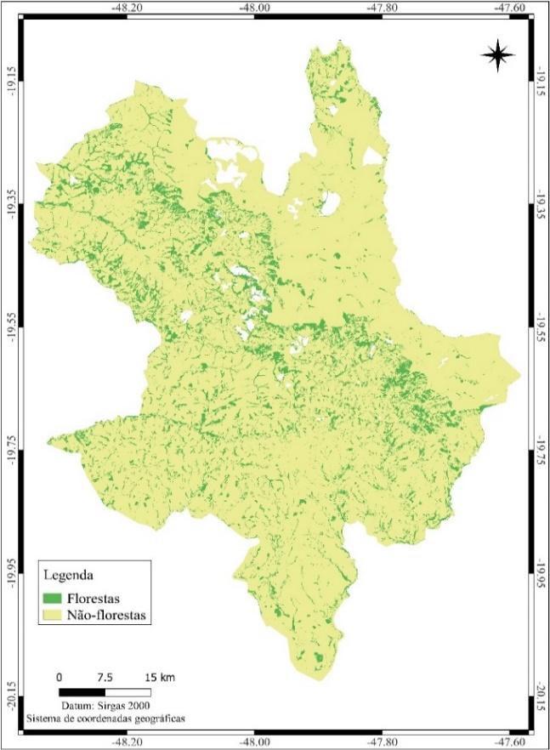
Figura 3: Mapa da cobertura florestal de Uberaba em 2019.
A Tabela 2 mostra o resultado da acurácia das classificações das imagens Sentinel-2. Percebe-se que todos os mapas gerados foram considerados excelentes segundo a metodologia proposta por Landis e Koch (1977) [21]. O mesmo nível de acurácia também foi reportado por outros autores que utilizaram esses sensores para mapeamento em escala regional, mesmo empregando algoritmos de classificação distintos [22, 23, 24].
Tabela 2: Avaliação da acurácia da classificação das imagens do satélite Sentinel-2.
Ano | Kappa | Acurácia do Consumidor |  | Acurácia do Produtor
 |  | Floresta | Não-floresta | Floresta | Não-floresta
2016 | 0,89 | 0,99 | 0,82 | 0,99 | 0,98
2017 | 0,98 | 0,99 | 0,99 | 0,99 | 0,98
2018 | 0,98 | 0,99 | 0,99 | 0,99 | 0,97
2019 | 0,97 | 0,99 | 0,97 | 0,99 | 0,98
A partir das áreas classificadas, pode-se analisar a perda ou ganho que as classes de uso do solo sofreram durante o período estudado. A Figura 4 mostra a área ocupada pela classe florestal a partir do satélite Sentinel-2, bem como os resultados da classificação do MapBiomas. De modo geral, nota-se que em ambas as classificações existe uma pequena variação percentual da área ocupada por florestas em todo o município. As imagens Sentinel-2 apresentaram uma média de 12,22% de florestas ao contabilizar todo o intervalo de tempo, enquanto os resultados do MapBiomas apresentam uma média de 12,75%.
É importante ressaltar que não existe um único referencial que determine a porcentagem exata de cobertura florestal que um município deve ter, pois isso depende de diversos fatores, incluindo a localização geográfica, as metas de conservação, as políticas ambientais, a biodiversidade regional e as necessidades da comunidade [25]. No entanto, é importante conhecer os valores atuais e passados de cobertura florestal para analisar as variações temporais, de modo a planejar ações futuras de conservação ambiental. Dessa forma, a presença de florestas em um município traz uma série de benefícios ambientais, sociais e econômicos [25]. Alguns desses benefícios incluem a melhoria da qualidade do ar, conservação da biodiversidade, regulação do ciclo da água, e mitigação das mudanças climáticas [25].
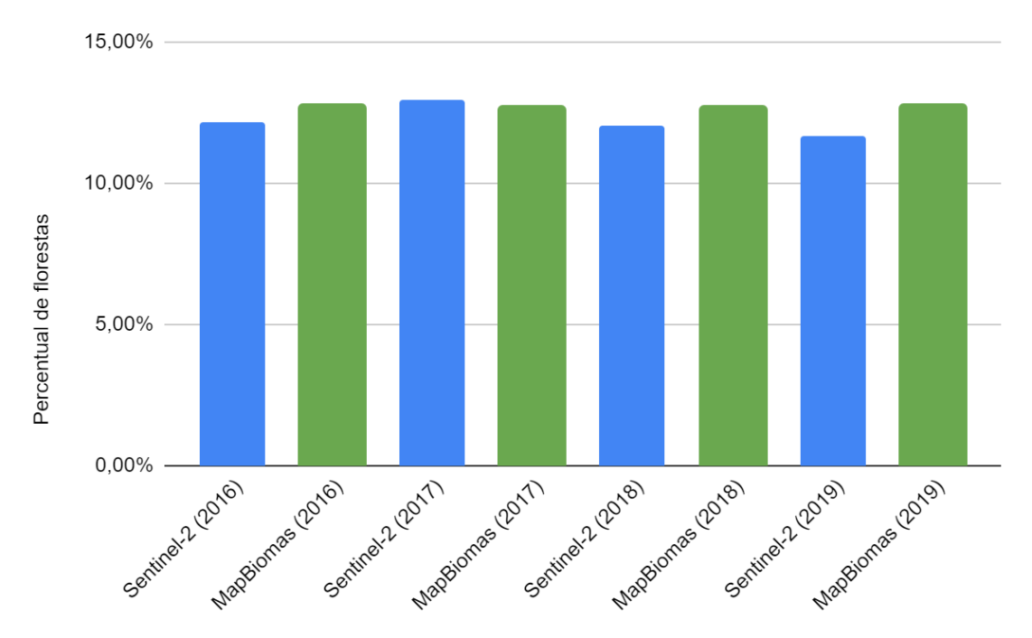
Figura 4: Comparação entre o mapeamento de florestas a partir de imagens Sentinel-2 e Mapbiomas.
A variação temporal observada na cobertura florestal pode ser influenciada por diversos fatores, como mudanças climáticas, atividades agrícolas, urbanização e práticas de manejo florestal. Destaca-se que o município sofre forte influência da expansão do cultivo de cana-de-acúcar, sendo frequente a intervenção e supressão irregular em APP’s [15]. A diminuição registrada em 2019 pode indicar possíveis pressões ambientais, exigindo uma investigação mais aprofundada.
A análise da quantidade de áreas não-florestadas revelou a necessidade de identificar as regiões específicas onde ocorreram as maiores mudanças. Isso pode direcionar esforços de conservação e recuperação em áreas críticas. A criação de políticas que incentivem práticas sustentáveis, a fiscalização e a expansão de áreas protegidas podem ser medidas eficazes. Nesse sentido, a criação da Área de Proteção Ambiental (APA) do Rio Uberaba emerge como uma estratégia para mitigar os desafios na conservação das florestas. Além de salvaguardar a biodiversidade, a APA oferece benefícios econômicos e sociais, reforçando a importância da gestão ambiental integrada para o futuro sustentável. Nesse sentido, Santos et al. (2018) [26] enfatizam que a APA sofre forte pressão antropogênica e que os locais com maior necessidade de conservação seriam próximo ao divisor de águas, correspondendo à vegetação nativa, alta declividade e solos hidromórficos.
A diferença encontrada entre as classificações do presente estudo e aquelas resultantes do projeto MapBiomas pode ser explicada pelo seu limite de detecção. O MapBiomas detecta apenas florestas com área superior a meio hectare, devido a presença de um filtro de área mínima em seu algoritmo de processamento de imagens. Já o presente estudo fica limitado apenas pela resolução espacial da imagem do satélite utilizado (Sentinel-2), sendo possível detectar objetos com tamanho mínimo próximo a 10 metros. Desse modo, os dados obtidos a partir do satélite Sentinel-2 conseguem obter informações mais detalhadas da superfície.
Resultado similar foi obtido por Matosak et al. (2022) [24] que, ao mapear o desmatamento no Cerrado, obteve resultados satisfatórios com as imagens Sentinel-2 em relação as imagens do satélite Landsat. Além da resolução espacial superior, os autores apontam que o Sentinel-2 possui resolução temporal melhor, fornecendo mais imagens ao longo do ano. Além disso, Oliveira et al. (2020) [3] afirmam que o Sentinel-2 possui bandas espectrais da região do red-edge, a qual são úteis para a detecção da vegetação.
Santos Carvalho, Magalhães Filho e Dos Santos (2021) [17] analisaram a aplicação de cinco algoritmos de classificação supervisionada disponíveis no GEE para classificar o uso e cobertura do solo para o ano de 2020 na APA do Guariroba, Mato Grosso do Sul. Ao comparar os dados encontrados com os disponibilizados pelo projeto MapBiomas os autores observaram que a metodologia Classification and Regression Trees (CART) aplicada ao satélite Sentinel-2, revelou uma porcentagem de vegetação nativa maior que o apresentado pelo MapBiomas.
Os satélites Landsat disponibilizam imagens desde a década de 1970, fornecendo a mais antiga série temporal para análise dos recursos naturais. Há ainda a vantagem empregada pelo projeto MapBiomas, referente aos filtros espaciais e temporais, com regras baseadas em classificações de 30 anos, evitando inconsistências. Ao revisar os estudos relacionados ao sensoriamento remoto no Cerrado, Oliveira et al. (2020) [3] apontam que os dados Landsat foram os mais utilizados para a análise desse bioma. Os autores destacam que o satélite Landsat 9 irá reduzir a janela temporal das imagens Landsat de 16 para 8 dias, contribuindo para a melhora desse sistema. Além disso, a recente coleção MapBiomas 10 metros, lançada em agosto de 2023, irá refinar o produto do seu mapeamento, uma vez que utiliza imagens Sentinel-2 ao invés de imagens Landsat.
Destaca-se que grande parte do Cerrado é ocupado por formações savânicas e campestres, as quais apresentam árvores menores e mais esparsas. Alencar et al. (2020) [23] reportaram limitações do Landsat para o mapeamento do uso e cobertura do solo quando as diferentes fitofisionomias do Cerrado formavam um mosaico. Desse modo, para o mapeamento de fitofisionomias do Cerrado que não sejam predominantemente formações florestais, como a presente área de estudo, recomenda-se a utilização de sensores com características distintas. Oliveira et al. (2020) [3] sugere a utilização de dados LiDAR, com capacidade de detecção da altura média das copas, bem como a utilização de sensores com maior resolução espacial, como por exemplo o CBERS-4A/WPM, que fornece gratuitamente imagens com até 2 metros de tamanho de pixel.
- ConclusÃO
O processamento de imagens na plataforma GEE facilitou o mapeamento das formações florestais da cidade de Uberaba/MG a partir do satélite Sentinel-2. Os dados adquiridos com a implementação do algoritmo Random forest, se apresentaram adequados para classificação e validação de amostras em área com cobertura florestal. De maneira geral, o algoritmo gerou índices de acurácia excelentes para todos os anos analisados. A partir do mapeamento verificou-se que a área ocupada por formações florestais equivale, em média, a 12,22% da área total do município.
Ao comparar os resultados obtidos no presente estudo com o MapBiomas nota-se que houve similaridade entre os dois mapeamentos na maior parte da área de estudos. As divergências encontradas nos dois mapeamentos se justificam pela origem das imagens, uma vez que o MapBiomas utiliza o Landsat e o presente estudo utilizou imagens Sentinel-2. Desse modo, recomenda-se a utilização de imagens Sentinel-2 sempre que houver disponibilidade de tempo e imagens para a detecção de florestas. Caso contrário, a utilização dos dados florestais do MapBiomas se mostra como uma solução rápida e eficiente, mesmo na escala de mapeamento do município. Propõe-se para futuros estudos, a comparação dos resultados obtidos a partir da recente coleção Beta do MapBiomas 10 metros, a qual também utiliza imagens Sentinel-2 para realizar o mapeamento em escala nacional.
- REFERÊNCIAS BIBLIOGRÁFICAS

- Rodrigues AA, Macedo MN, Silvério D, Maracahipes L, Coe MT, Brando PM, et al. Cerrado deforestation threatens regional climate and water availability for agriculture and ecosystems. Global Change Biology. 2022;28(22):6807-22. doi: 10.1111/gcb.16386
- Sano SM, Almeida SP, Ribeiro JF. Cerrado: Ecologia e flora. Brasília (DF): Embrapa Cerrados; 2008.
- Oliveira MT, Cassol H, Ganem KA, Dutra AC, Doblas J, Arai E, et al. Mapeamento da vegetação do Cerrado – uma revisão das iniciativas de sensoriamento remoto. Rev Bras Cartog. 2020 72:1250-74. doi: 10.14393/rbcv72nespecial50anos-56591
- Andreola Serraglio D, Sivini Ferreira H, Levi Maganhati Mendes R. A atuação do poder judiciário brasileiro nos biomas Amazônia e Cerrado visando combater o aquecimento global. Rev Faculdade Direito da UFG. 2019;42(2):11-47. doi: 10.5216/rfd.v42i2.50506
- de Almeida DNO, de Oliveira LMM, Candeias ALB, Bezerra UA, Leite ACS. Uso e cobertura do solo utilizando geoprocessamento em municípios do agreste de Pernambuco. Rev Bras Meio Ambiente. 2018;4(1):58-68. doi: 10.5281/zenodo.2543892
- Bayma AP, Sano EE. Séries temporais de índices de vegetação (NDVI e EVI) do sensor modis para detecção de desmatamentos de bioma cerrado. Bol de Cienc Geodesicas. 2015;21(4):797-813. doi: 10.1590/S1982-21702015000400047
- Grecchi RC, Bertani G, Trabaquini K, Shimabukuro YE, Formaggio AR. Análise espaço-temporal da conversão do cerrado em áreas agrícolas na região de Sapezal, Mato Grosso, entre anos de 1981 e 2011. Rev Bras Cartog. 2016 Fev;68(1): 91-107. doi: 10.14393/rbcv68n1-44473
- Rodrigues T, Sano EE, de Almeida T, Chaves JM, Doblas J. Detecção de mudanças na cobertura vegetal natural do Cerrado por meio de dados de radar (Sentinel-1A). Sociedade & Natureza. 2019;31:1-22. doi: 10.14393/SN-v31-2019-46315
- Silva VS, Sano EE, de Almeida A, de Mesquita Júnior HN. Discriminação de classes de cobertura vegetal em uma região de transição Amazônia/Cerrado no estado de Mato Grosso por meio de imagens do satélite ALOS-2/PALSAR-2. Rev Bras Cartog. 2021 Fev;73(1):1-16. doi: 10.14393/rbcv73n1-48516
- Barroso AG, Sano EE, de Freitas DM. Identificação de desmatamentos recentes no cerrado utilizando as técnicas de diferença de imagens e índice de queimada por diferença normalizada. Rev Bras Cartog. 2018 Jun;69(7):1397-409. doi: 10.14393/rbcv69n7-43996
- Alves GBM, Mendonça VM, Martarello AP, Pessi DD, Vieira A, Loverde-Oliveira SM. Análise ambiental do desmatamento em área de assentamento rural no Cerrado (Mato Grosso, Brasil). Terr@ Plural. 2020;14:1-13.
- Phiri D, Simwanda M, Salekin S, Nyirenda VR, Murayama Y, Ranagalage M. Sentinel-2 data for land cover/use mapping: A review. Remote Sens. 2020 12(14):2291. doi: 10.3390/rs12142291
- Silva AS, Silva FHS, dos Santos G, Leite MJH. Desmatamento multitemporal no bioma Caatinga no município de Delmiro Gouveia, Alagoas. Rev Verde. 2019 14(5):654-7. doi: 10.18378/rvads.v14i5.7592
- de Souza SSG, Vale JRB, Costa MSS, Chagas BR, Gonçalves CS, Botelho MGL, et al. Análise da dinâmica do uso e cobertura da terra do município de Moju-PA, utilizando Google Earth Engine. Rev Bras Geogr Fís. 2020;13(5):2332-9. doi: 10.26848/rbgf
- Santos HF. Expansão do agronegócio canavieiro e implicações socioambientais no município de Uberaba (MG). Pegada - A Revista Da Geografia Do Trabalho. 2017 Mai;18(2):112-146. doi: 10.33026/peg.v18i2.5086
- MAPBIOMAS: Projeto de mapeamento anual da cobertura e uso do solo do Brasil [Internet]; 2020 [citado em 16 nov 2023]; Disponível em: https://brasil.mapbiomas.org/o-projeto/
- Santos Carvalho W, Magalhães Filho FJC, dos Santos TL. Uso e cobertura do solo utilizando a Plataforma Google Earth Engine (GEE): Estudo de caso em uma Unidade de Conservação. Braz J Dev. 2021 7(2):15280-300. doi: 10.34117/bjdv7n2-243
- Mosavi A, Ozturk P, Chau KW. Flood prediction using machine learning models: Literature review. Water. 2018 10:1536. doi: 10.3390/w10111536
- Monard MC, Baranauskas JA. Conceitos sobre aprendizado de máquina. Barueri (SP): Manole; 2003. Capítulo 4, Sistemas inteligentes: Fundamentos e aplicações; p. 89-114.
- Cohen JA. A Coefficient of agreement for nominal scales. Educ Psychol Meas. 1960 20(1):37-46. doi: 10.1177/001316446002000104
- Landis JR, Koch GG. An application of hierarchical kappa-type statistics in the assessment of majority agreement among multiple observers. Biometrics. 1977;33(2):363-74. doi: 10.2307/2529786
- Almeida Lima T, Beuchle R, Langner A, Grecchi R, Griess V, Achard F. Comparing Sentinel-2 MSI and Landsat 8 OLI imagery for monitoring selective logging in the Brazilian Amazon. Remote Sens. 2019;11(8):961. doi: 10.3390/rs11080961
- Alencar A, Shimbo JZ, Lenti F, Marques CB, Zimbres B, Rosa M, et al. Mapping three decades of changes in the Brazilian savanna native vegetation using Landsat data processed in the Google Earth Engine platform. Remote Sens. 2020;12(6):924. doi: 10.3390/rs12060924
- Matosak BM, Fonseca LMG, Taquary EC, Maretto RV, Bendini HDN, Adami M. Mapping deforestation in Cerrado based on hybrid deep learning architecture and medium spatial resolution satellite time series. Remote Sens. 2022;14:209. doi: 10.3390/rs14010209
- Rocha MF, Nucci JC. Índices de vegetação e competição entre cidades. Geousp – Espaço e Tempo (Online). 2018;22:641-55. doi: 10.11606/issn.2179-0892.geousp.2018.133554
- Santos AR, Silva RCF, Assis LC, Mauad FF. Defining environmental conservation levels considering anthropic activity in the Uberaba River Basin protected area. Ambiente e Água. 2018 Dez;14(1):1-13. doi: 10.4136/1980-993X

